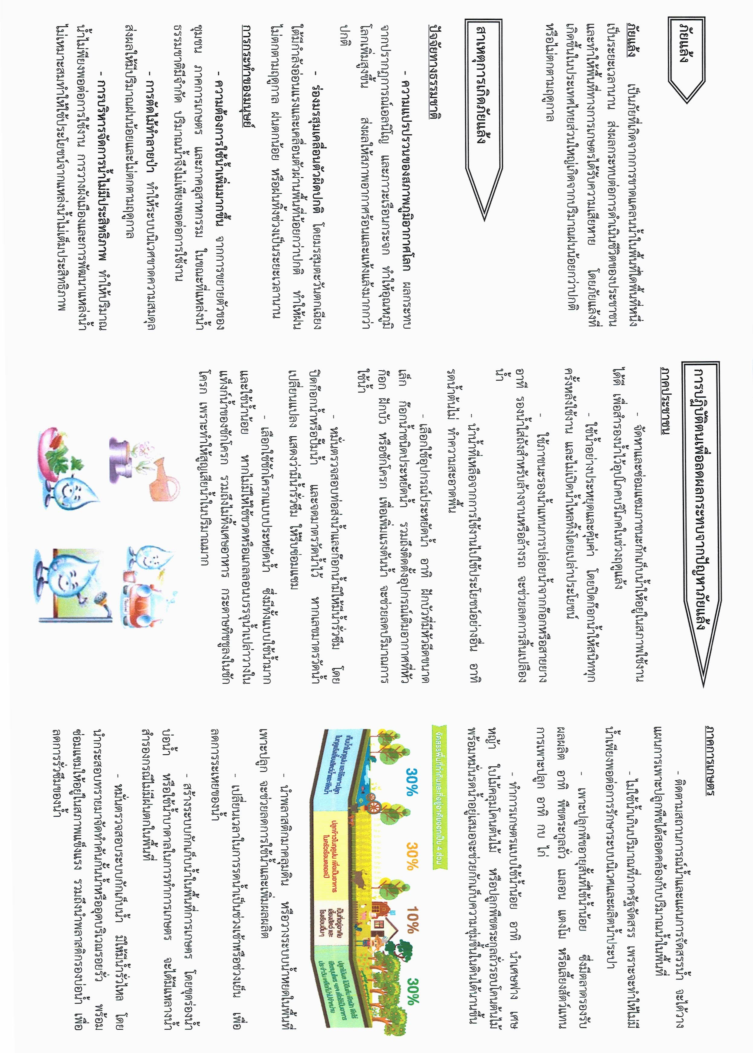



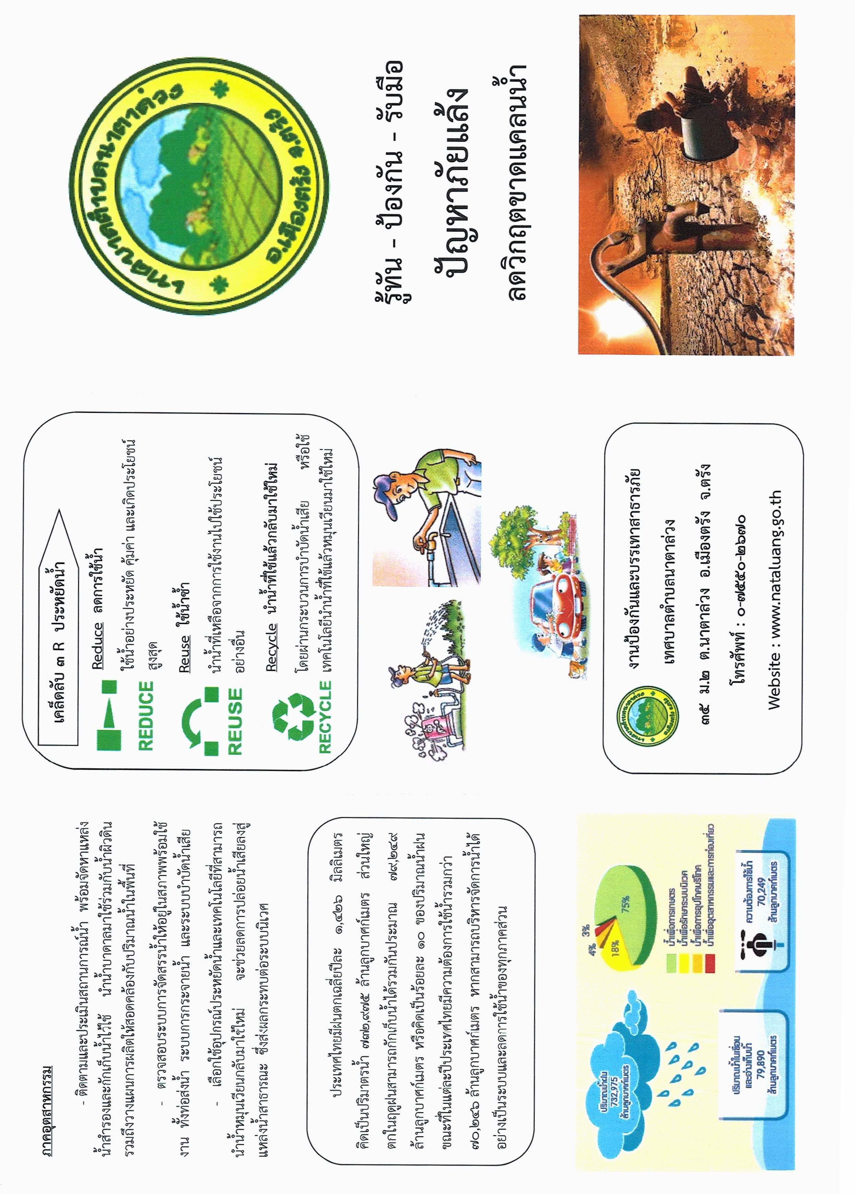

งานป้องกันและบรรเทาสาธารณภัย
องค์การบริหารส่วนตำบลกะลาเส
15/4 หมู่ที่ 2 ตำบลกะลาเส
อำเภอสิเกา จังหวัดตรัง

